Android鼠标输入研究（一）

阅读的源码为android sdk 4.4.2_r1

Android的输入事件主要由libinputservice.so来处理，该服务的源码位于sdk中的/framework/base/service/input目录下，该目录结构如下：

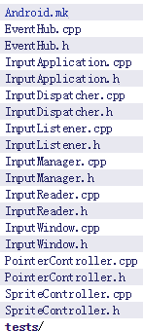

在系统启动时，会首先启动java层的WindowManagerService服务，该服务会调用同样为java层的InputManager，而InputManager则会调用native层的NativeInputManager，之后会调进libinputservice.so库中。具体的启动流程可参考老罗的键盘消息处理机制。



图1键盘消息处理机制启动类图

从图1中可以看出，负责处理输入设备消息的native层的类主要有InputManager(native层，以下未注明皆为native层的InputManager)、InputReader、InputDispatcher这三个类。

InputManager：调用start函数后，会生成两个线程，一个主要供InputReader使用，另一个主要供InputDispatcher使用。

InputReader：内部包含一个EventHub类型的mEventHub，该变量主要负责接收从输入设备驱动产生的消息，并且封装后提供给InputReader。InputReader在接收到EventHub类提供的消息后，解析并进行相应的处理，根据具体结果传递给InputDispatcher所在的线程。

InputDispatcher：在接收到InputReader线程发来的消息后，向java层投递事件。

由于主要研究鼠标的移动绘制过程，下面就以一次鼠标移动事件为例，详述整个过程。